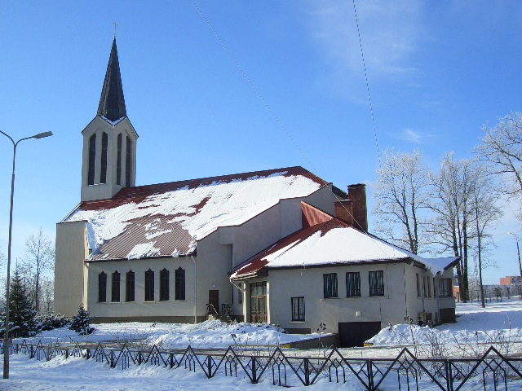


I mēneša
SESTDIENA | Ropažos 12.00  Ogrē 12.00  Ogres pansionātā 11.00  Ogrē 10.00; 16.30 (Krievu val.), 18.00  Tomē 12.00  Ikšķiles klosteris 12.00  Suntažos 10.00  Lēdmanē 13.00  Meņģelē 15.00
CETURTDIENA
SVĒTDIENA
II mēneša
SVĒTDIENA | Ogrē 10.00; 16.30 (Poļu val.), 18.00  Ikšķiles klosteris 12.00  Suntažos 10.00  Lēdmanē 13.00  Birzgalē 13.30
III mēneša
SESTDIENA | Ropažu pansionāts 11.00  Ogrē 10.00; 16.30 (Krievu val.), 18.00  Ikšķiles klosteris 12.00  Suntažos 10.00  Lēdmanē 13.00  Lauberē 15.00  Ķegumā 15.00
SVĒTDIENA
IV mēneša
SESTDIENA | Ropažos 12.00  Ogrē 10.00; 16.30 (Poļu val.), 18.00  Ikšķiles klosteris 12.00  Suntažos 10.00  Lēdmanē 13.00  Taurupē 13.00  Mazozolos 15.00
SVĒTDIENA
V mēneša
SVĒTDIENA | Ogrē 10.00; 18.00  Ikšķiles klosteris 12.00  Suntažos 10.00  Lēdmanē 13.00
Darbadienās Sv. Mise Ogres Sv. Meinarda katoļu baznīcā plkst.8.00 un 18.00
Piezīme:
- Katru dienu (arī svētdienās un svētku dienās) plkst. 17.00 Vissvētākā Sakramenta (klusā) adorācija;
- Katru piektdienu plkst.19.00 Tridentes Sv. Mise (latīņu valodā);
- Pirmajā mēneša sestdienā plkst.12.00 Sv. Mise un lūgšanas Dievmātes godam;
- Katra mēneša 11 dienā: slimnieku diena. Sv. Mise un lūgšanas (svētība);
- Dievnams ir atvērts un priesteri var satikt katru dienu no plkst. 6.00 – 20.00 (iepriekš sazvanot pa telefonu var arī jebkurā citā laikā).
Uzziņas: Draudžu prāvests Pr. Konstantīns Bojārs. Kontakta telefoni: 26551206, 65022458
Pr. A. Trapučka Kontakta telefons: 29190359

